**Информация к проекту решения по заявлению:**

**1.5. ООО «ПРУСО»**

**Земельный участок:**

кадастровый номер **54:35:031075:138**;

местоположение:Российская Федерация, Новосибирская область, город Новосибирск, **Заельцовский район**, улица Кубовая;

площадь 5018 кв.м.;

(планшет 8136, 8137, 8180, 8181).

**Зонирование:** Зона объектов инженерной инфраструктуры (ИТ-4)

**Заявленные требования:** *в части уменьшения минимального отступа от границ земельного участка, за пределами которого запрещено строительство зданий, строений, сооружений с 3 м до 0 м с северной, северо-восточной сторон (со стороны земельного участка с кадастровым номером 54:35:000000:362) в габаритах проектируемого объекта капитального строительства*

**Обоснование согласно заявлению:** *в связи с тем, что конфигурация земельного участка, наличие инженерных сетей, охранных зон с особыми условиями использования территории являются неблагоприятными для застройки и с целью соблюдения требований пожарных норм*

**Планируется: ввод в эксплуатацию здания склада № 2**

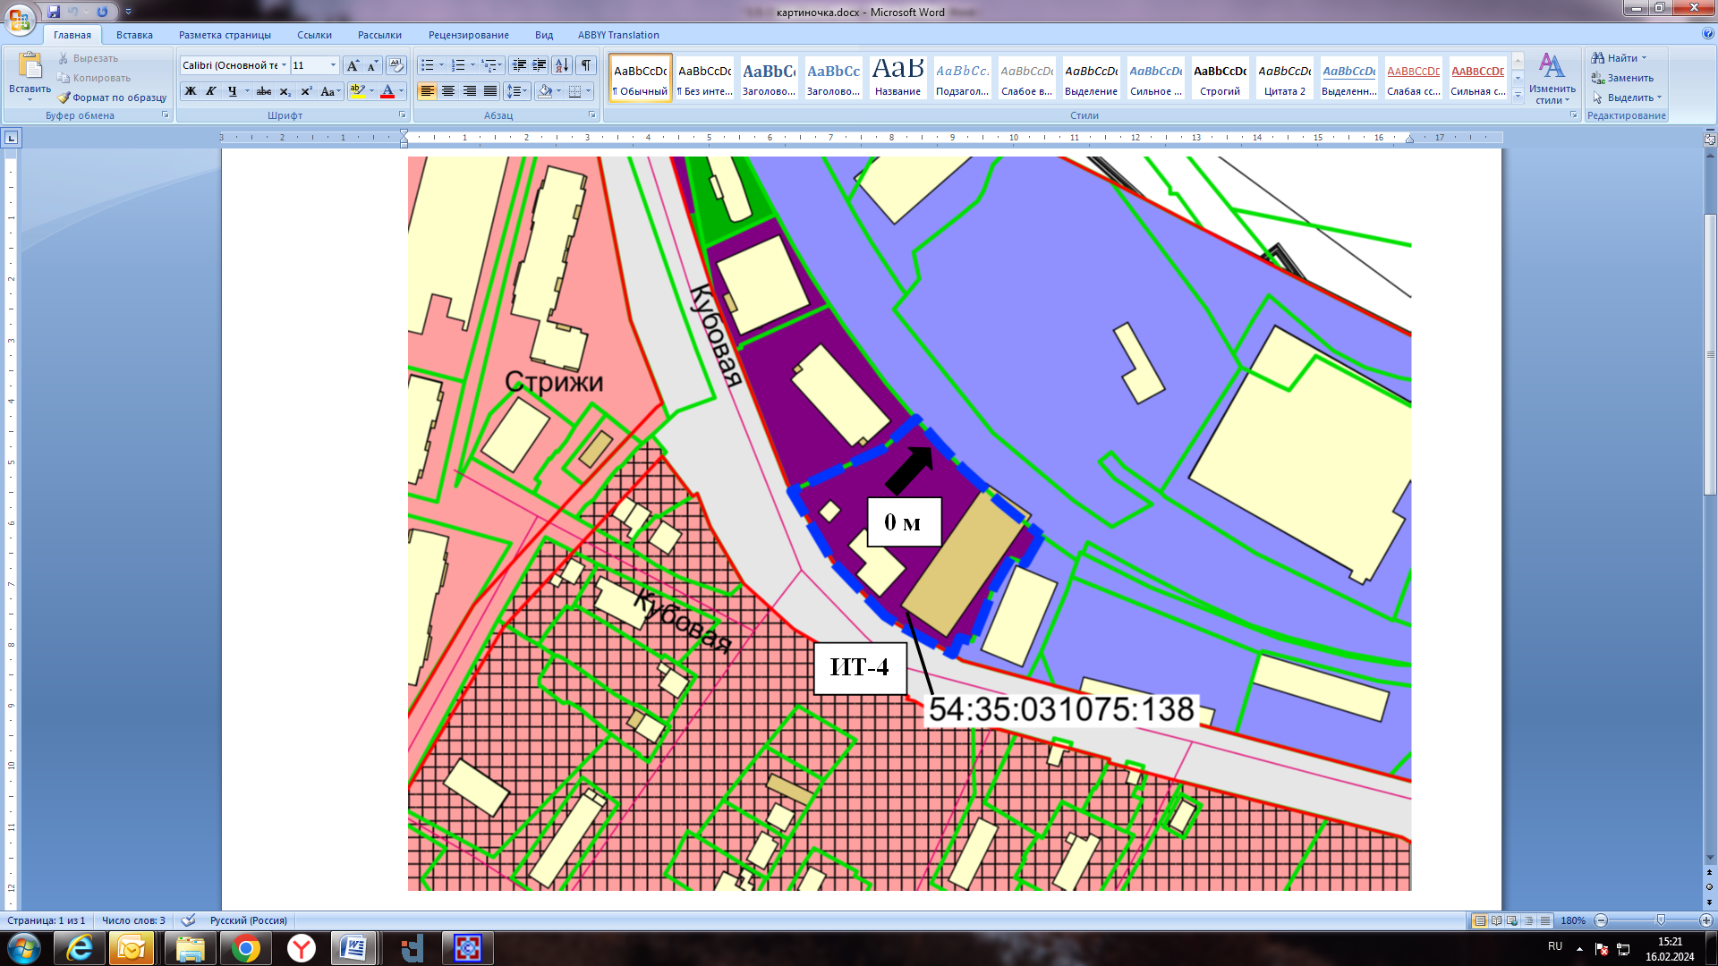

Приложения к заявлению: